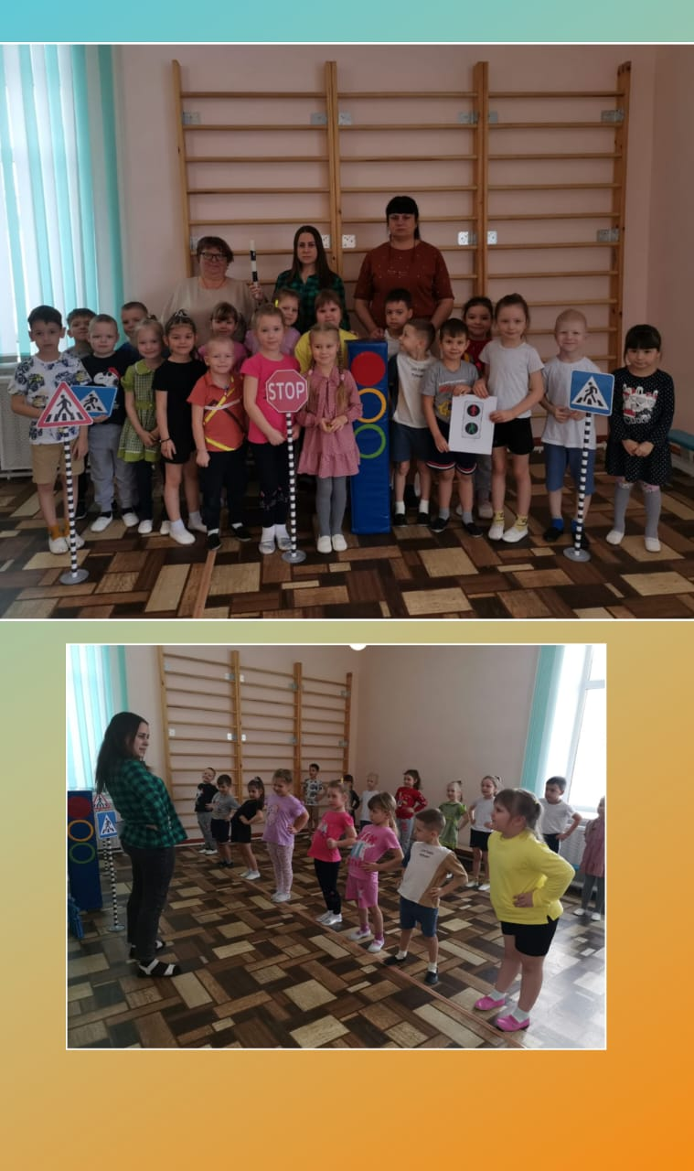
Цель: закрепление знания детей о правилах и знаках дорожного движения.
Задачи:
- Упражнять детей в выполнении основных движений
- Развивать силу, ловкость, скорость движений.
- Воспитывать дисциплинированность, чувство коллективизма.
Материалы и оборудование:
Два руля; два больших конверта: в них 2 знака целых, 2 знака разрезанных на 4 части; блиц - вопросы; три обруча большого диаметра; два мяча; два ограничителя; кегли; жетоны; угощения.
Ход проведения развлечения
Вед:
На дорогах с давних пор
Есть хозяин светофор!
Пред вами все цвета
Вам представить их пора.
Загорелся красный цвет:
Стой – вперёд дороги нет.
Жёлтый глаз твердит без слов:
К переходу будь готов.
На зелёный свет вперёд!
Путь свободен – Переход!
Перейти через дорогу
Вам на улице всегда,
И подскажут, и помогут
Эти яркие цвета.
Разминка
Ведущий:
А начнем мы с разминки.
Правил дорожных на свете немало,
Все бы их выучить нам не мешало,
Но основное из правил движенья,
Знать, как таблицу должны умноженья.

Ох, устали мы стоять,  В “Светофор” хотим играть  руки, ноги разминать.  Красный свет нам “Стой!” - кричит,  Ждать зеленого велит,  Чтобы было ждать не скучно  Наклоняемся мы дружно  И назад. И вперед,  Влево, вправо поворот,  Вот и желтый загорелся.  Руки, ноги. Разогреем  Начинаем, детвора!  Вверх поднимем,  Вниз опустим,  Пролетим как самолет.  Вот зеленый загорелся,  Можно нам идти вперед,  Левой, правой,  Левой, правой,  Смело мы идем вперед.  Светофор - помощник славный,  Уставать нам не дает. | встали, потянулись  похлопали в ладоши  круговые движения руками в локтевых суставах.  руки на пояс, прыжки на месте  наклоны в стороны  повороты туловища  хлопки руками вокруг туловища  поднимаем руки вверх  Руки в стороны  ходьба на месте
А сейчас внимание, внимание – начинаем весёлые соревнование.
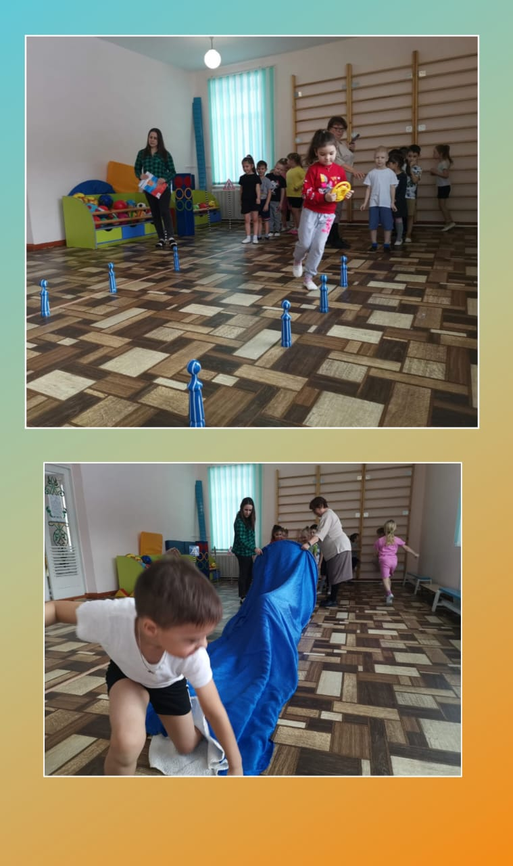
Мы играем в «Автодром»
Правила такие в нем:
Змейкой кегли оббежать,
Руль другому передать.
Игра - эстафета «Автодром»
Игроки по очереди бегут змейкой между кеглями. Руль используется вместо эстафетной палочки. Побеждает та команда, которая первой справится с заданием.

Ведущий:
Вы, ребятки, отгадайте – ка загадку:
Животное, названием которого
Обозначают, участок проезжей части?
Дети: Зебра
Ведущий: Молодцы!
Здесь наземный переход,
Ходит целый день народ.
Ты, водитель, не грусти, пешехода пропусти!
«Перевези пассажиров» (оборудование: 2 обруча, 2 стойки со знаком «Остановка общественного транспорта»).
Первые участники команд получают обруч, они изображают водителей. По сигналу инструктора первые участники «берут» одного пассажира (следующего участника команды) и бегут вместе с ним на противоположный конец зала к знаку «Остановка». Оставляют там пассажира и возвращаются за следующим. Побеждает та команда, которая быстрее выполнит задание.
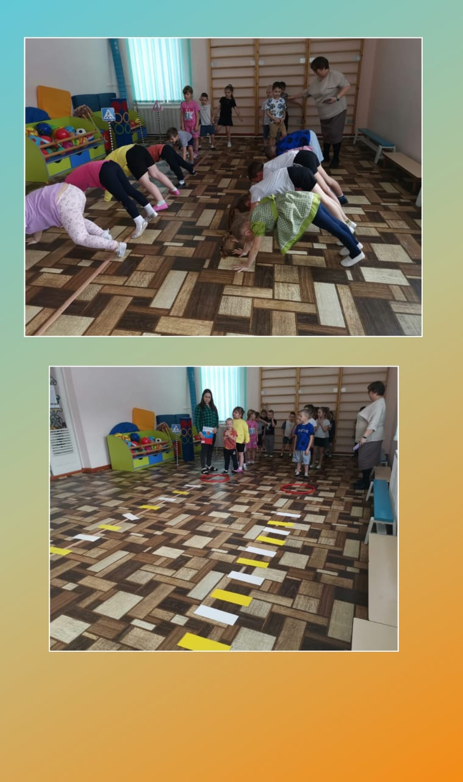
Эстафета
"Кто быстрее из белых полосок выложит пешеходный переход?"
В обруче у каждой команды лежат белые полоски, по количеству детей. Первый участник берёт белую полоску и бежит до цилиндра, кладёт полоску, бежит обратно и предаёт эстафету следующему участнику, задев его за плечо и т. д. Побеждает та команда, которая вперёд выложит зебру.

Ведущий:
Молодцы, наши команды!
Эстафета «Автобашня»
В обруче у каждой команды лежат кубики с наклеенными на них дорожными знаками, по количеству детей. Первый участник берёт кубик и бежит до цилиндра, ставит первый кубик, бежит обратно и предаёт эстафету следующему участнику, задев его за плечо и т. д. Побеждает та команда, которая вперёд построит башню.
Ведущий:
Нас солнца луч смешит и дразнит,
Нам нынче весело с утра,
Нам дети дарят звонкий праздник
И главный гость на нем – игра!
Игра "Это я, это я, это все мои друзья".
Ведущий:
А теперь все вместе мы поиграем в игру «Это я! Это я! Это все мои друзья!». И ты Незнайка отвечай на вопросы вместе с ребятами. Я буду задавать вам вопросы, а вы, если согласны со мной, говорите: «Это я! Это я! Это все мои друзья!», а если не согласны, то просто молчите.
Ведущий:
Кто из вас в вагоне тесном
Уступил старушке место?
Дети: Это я, это я, это все мои друзья!
Ведущий:
Кто из вас идет вперед
только там, где переход?
Дети: Это я, это я, это все мои друзья!
Ведущий:
Кто из вас, идя домой,
Держит путь по мостовой?
Дети молчат
Ведущий:
Кто бежит вперед так скоро,
Что не видит светофора?
Дети молчат
Ведущий:
Знает кто, что красный свет –
Это значит – хода нет?
Дети: Это я, это я, это все мои друзья!
Ведущий: Молодцы, ребята!
Будем мостик строить с вами
Головой, спиной, руками.
По нему нельзя идти,
Под ним можно проползти.
Игра - эстафета «Мостик»
1-й игрок из команды встает боком к линии старта, опираясь на ступни и ладони, колени при этом не сгибает, 2-й игрок подлезает под этот «мостик» на четвереньках, затем 2-й игрок «строит мостик», а 1-й - подлезает. Двигаются так до финишной линии. Обратно до линии старта бегут, взявшись за руки. То же выполняет следующая пара из команды. Побеждает та команда, которая первой справится с заданием.
Вед:
Тихо ехать нас обяжет,
Поворот вблизи покажет
И напомнит, что и как
Вам в пути...
Дети:
Дорожный знак.
Ведущий:
Капитаны лучше всех,
Вас, конечно, ждёт успех!
Дорожный знак из частей соберите,
Нам покажите и назовите!
Эстафета «Подземный переход» (оборудование: туннель для подлезания, стойка 2 конуса)
По сигналу инструктора первый участник команды пролезает в туннель, оббегает конусы змейкой, добегает до стойки со знаком «Поворот» и возвращается обратно бегом, передавая эстафету следующему участнику. Побеждает команда, участники которой выполнили задание быстрее.
Конкурс капитанов «Собери дорожный знак»
Капитаны команд по сигналу бегут к обручу и складывают из частей дорожный знак, кто вперёд. После этого дети называю знак и рассказывают, что он обозначает.
Ведущий:
А сейчас ребятки предлагаю поиграть,
И на сигналы светофора движения выполнять:
Зелёный свет – мы будем топать,
Жёлтый свет – в ладошки хлопать,
Ну а красный мы стоим, на сигнал светофора глядим.
Игра на внимание «Сигналы светофора»
Ведущий вразбивку показывает сигналы светофора: зелёный свет – дети топают ногами, жёлтый – хлопают в ладоши, красный – не делают ничего.
Ведущий: Молодцы, ребята, вы были очень внимательны!
На дорогах трудностей так много, без сомнения,
Но их боятся, нет у нас причин.
Потому, что правила движения
Есть для пешеходов и машин.
И чтоб у всех было хорошее настроение,
Соблюдайте правила дорожного движения!

Муниципальное бюджетное дошкольное образовательное
учреждение – детский сад комбинированного вида № 3
Барабинского района Новосибирской области

Спортивное развлечение
«Красный, жёлтый, зелёный»
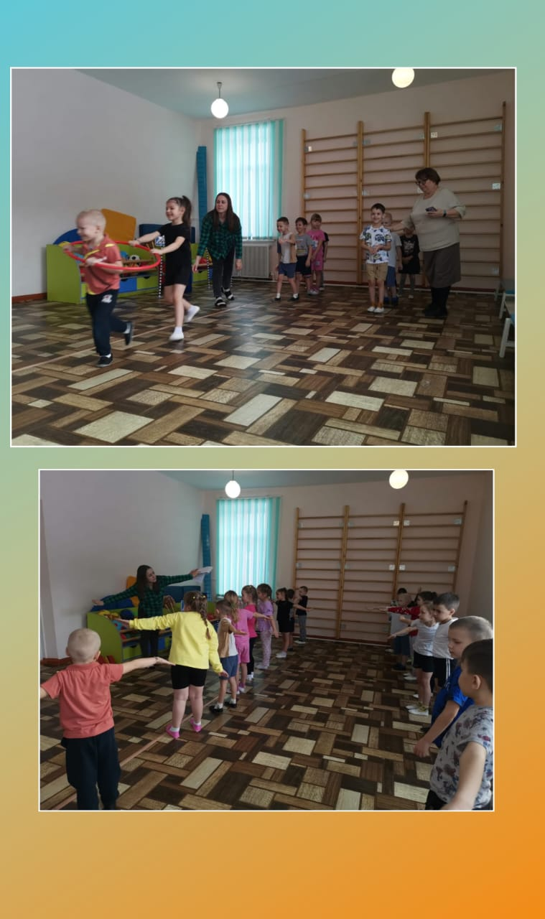

Подготовила: воспитатель Кузнецова Ж.В.

